Отчет «Богатырские забавы»

Велика и необъятна наша великая Родина. Есть у нас реки и горы, поля и леса, но славна наша Русь не только этим, а славится она людьми отважными, сильными духом. Много раз враги нападали на нашу землю, но доныне жива Русь – матушка. Всегда чтили на Руси силу **Богатырскую** и прославляли ее в сказаниях, песнях, былинах. И все эти качества были показаны на **спортивном развлечении**, которое прошло в **спортивной площадке**.

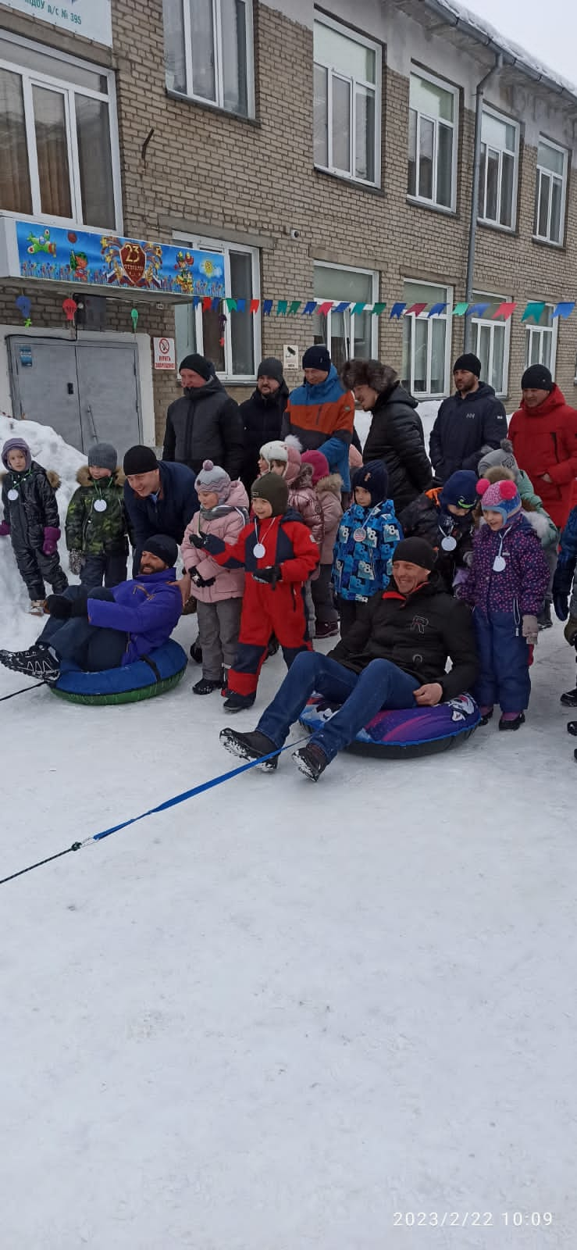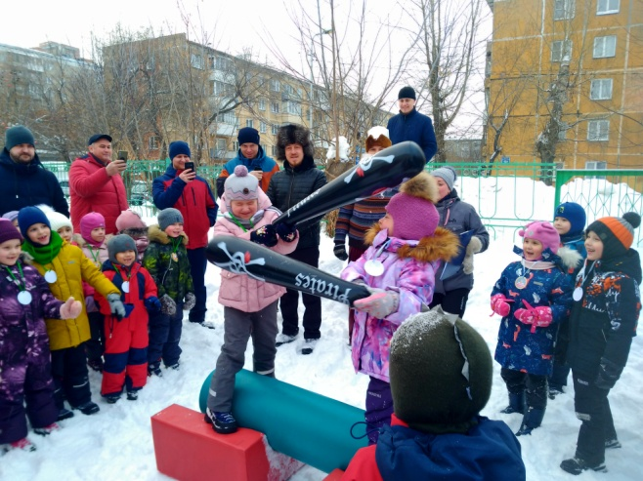 Вчера, 22 февраля, в преддверии замечательного Дня защитника Отечества в нашем детском саду прошел **спортивный праздник**"**Богатырские забавы**". Воспитанники старшей иподготовительных групп вместе с папами весело и интересно провели время. Команды "**Богатыри**"и "Добры молодцы" приняли участие в соревнованиях "Перенести ядра в корзину", "Шуточный бой", "Катание на ватрушках’, "Перетягивание каната". Завершился наш **спортивный праздник флэшмобом**"Богатыри". По итогу соревнований победила уверенная ничья!

